LE PARKING
Matériel pour 2 joueurs :
- Planche de jeu.
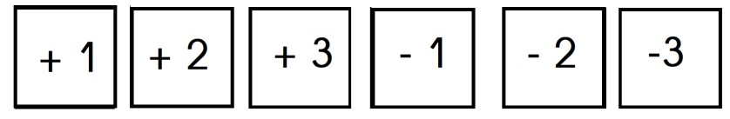
- Dés avec sur les faces : étiquettes à coller.

- Des petites voitures.
Règle du jeu:
Le joueur qui aura garé ses 2 voitures sur les 2 places libres de son parking a gagné.
Déroulement ;
Chaque joueur a 2 voitures et choisit l’ascenseur vert ou rouge. Il place un premier véhicule sur la case départ et lance le dé.
Il déplace son véhicule vers le haut (face du dé avec +) ou vers le bas (face du dé avec -), selon les instructions données par le dé.
Si une voiture aboutit près d’une place vide, elle peut s’y garer.
Un joueur met sa deuxième voiture en jeu quand il le veut.
Variante :
Chaque joueur place les voitures qu’il a garées dans une boîte devant lui. C’est le joueur qui aura garé le plus de voitures dans un temps donné qui gagne la partie.

